МИНИСТЕРСТВО НАУКИ И ВЫСШЕГО ОБРАЗОВАНИЯ

РОССИЙСКОЙ ФЕДЕРАЦИИ

**ФГАОУ ВО**

**«СЕВАСТОПОЛЬСКИЙ ГОСУДАРСТВЕННЫЙ УНИВЕРСИТЕТ»**

Институт радиоэлектроники и информационной безопасности

Кафедра «Радиоэлектроника и телекоммуникации»

**ОТЧЁТ**

по лабораторной работе №3

**ИСПОЛЬЗОВАНИЕ ФРЕЙМВОРКА BOOTSTRAP ДЛЯ РАЗРАБОТКИ ДИЗАЙНА ВЕБ – САЙТА.**

по дисциплине

«Коммуникации в сети Интернет и принципы построения сайтов»

Выполнил:

студент гр. КвИиППС/б-19-1-о

Тихолаз А.А.

Защитил с оценкой: ______

Принял: ассистент Табакаев Д.И.

Севастополь

2020

**СОДЕРЖАНИЕ**

Оглавление

**1.Описание лабораторной работы 1**

1.1 Цель работы2

**1.2 Теоретические сведения** 2

1.3 Порядок выполнения 2

1.4 Ход работы 2

**2.Текст программы 4**

2.1 Код основного html документа5

2.2 Скриншот основого html документа 5

**2.3 Код html второго задания 5**

**2.4 Скриншот второго задания 5**

**2.5 Код html третьего задания 5**

**2.6 Скриншот третьего задания** 5

2.7 Свойства *CSS* стилей использованныхx для создания верстки 5

**3. Выводы4**

**1. Описание лабораторной работы**

**1.1 Цель работы**

Освоить навыки создания адаптивного макета и стилизации сайта с помощью фреймворка Bootstrap.

**1.2 Порядок выполнения**

Согласно варианту задания, выданный преподавателем во 2 лабораторной работе, необходимо сверстать адаптивный шаблон используя фреймворк Bootstrap.

Создать гостевую книгу состоящею из 3 полей: имя, имейл и сообщение. Создать кнопу submit для передачи данных на сервер. Используя классы фреймворка Bootstrap выполнить стилизацию формы.

Создать таблицу состоящую из 4 столбцов и к ней применить стили фреймворка Bootstrap.



**1.3 Теоретические сведения**

Bootstrap - это открытый и бесплатный HTML, CSS и JS фреймворк, который используется веб-разработчиками для быстрого создания адаптивных дизайнов сайтов.

Фреймворк Bootstrap используется не только независимыми разработчиками, но и целыми компаниями. Основная область его применения – это разработка фронтенд составляющих сайтов и интерфейсов админок. Среди аналогичных систем (Foundation, UIkit, Semantic UI, InK и др.) фреймворк Bootstrap является самым популярным.

Bootstrap - это просто набор файлов (CSS и JavaScript). После подключения этих файлов к странице станет доступны для верстки дизайна большое количество классов и готовых компонентов. Используя их можно очень быстро и качественно создать современный адаптивный дизайн сайта.

**1.4 Структура разработанного сайта**

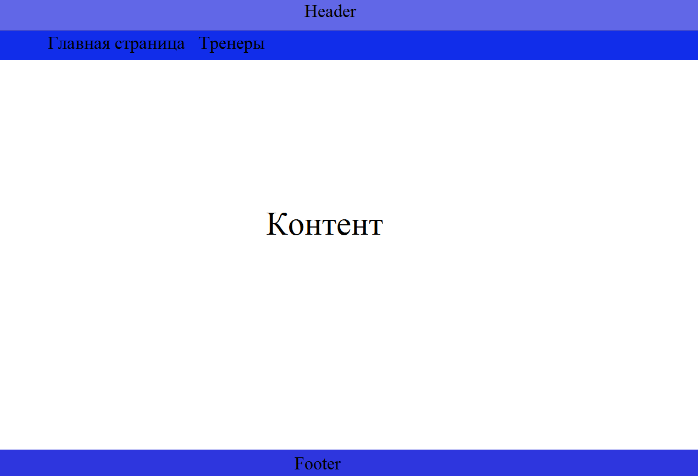

Рисунок 1 – Структура сайта

**2. Текст программы**

**2.1. Main.html документ**

**<!DOCTYPE html>**

**<html>**

**<head>**

**<meta charset="utf-8">**

**<link rel="stylesheet" href="https://stackpath.bootstrapcdn.com/bootstrap/4.4.1/css/bootstrap.min.css" integrity="sha384-Vkoo8x4CGsO3+Hhxv8T/Q5PaXtkKtu6ug5TOeNV6gBiFeWPGFN9MuhOf23Q9Ifjh" crossorigin="anonymous">**

**<title> Атлетический клуб </title>**

**</head>**

**<body style = "margin: 0px;">**

**<div class="conteiner-fluid">**

**<nav class="navbar navbar-expand-md sticky-top navbar-light bg-warning font-weight-bold">**

**<div class="collapse navbar-collapse">**

**<ul class="navbar-nav m r-auto">**

**<li class="nav-item active">**

**<a class="nav-link" href="Table.html">Абонименты<span class="sr-only">(current)</span></a>**

**</li>**

**<li class="nav-item active">**

**<a class="nav-link" href="Book.html"> Гостевая книга <span class="sr-only">(current)</span></a>**

**</li>**

**<li class="nav-item active">**

**<a class="nav-link" href="#"> Тренеры<span class="sr-only">(current)</span></a>**

**</li>**

**<li class="nav-item active">**

**<a class="nav-link" href="#"> Акции<span class="sr-only">(current)</span></a>**

**</li>**

**</ul>**

**</div>**

**</nav>**

**<img src="img/Second.jpg" style = "width: 100%; height: 300px;" class="img-fluid">**

**<div class="row bg-warning" style="height: 80px; padding-top: 10px; margin: 0px;">**

**<div class="col-4" style="padding-top: 5px;text-align: right;"><h2> Абонимент </h2></div>**

**<div class="col-1" style="padding-top: 10px">**

**<input type="text" class="form-control" placeholder="Начало">**

**</div>**

**<div class="col-1" style="padding-top: 10px">**

**<input type="text" class="form-control " placeholder="Конец">**

**</div>**

**<div class="col-1" style="padding-top: 10px">**

**<input type="text" class="form-control" placeholder="Цена">**

**</div>**

**<button type="button" class="btn btn-success" style="height: 40px; margin-top: 10px" ><h4> Поиск </h4></button>**

**</div>**

**<div class="conteiner">**

**<br>**

**<div class="row">**

**<div class="col-2"></div>**

**<h1>Интересные новости и события.</h1>**

**</div>**

**<br>**

**<div class="row">**

**<div class="col-2"></div>**

**<div class="card" style=" width: 18rem; border: 1px black solid;">**

**<img src="img/Img1.jpg" class="card-img-top" alt="">**

**<div class="card-body">**

**<h5 class="card-title">Новые тренажеры</h5>**

**<p class="card-text">Text Text Text Text Text Text Text Text Text Text Text Text Text Text Text Text Text Text Text Text Text.</p>**

**</div>**

**</div>**

**<div class="col-1"></div>**

**<div class="card" style="width: 18rem; border: 1px black solid;">**

**<img src="img/Img2.jpg" class="card-img-top" alt="">**

**<div class="card-body">**

**<h5 class="card-title">Новый тренажер</h5>**

**<p class="card-text">Text Text Text Text Text Text Text Text Text Text Text Text Text Text Text Text Text Text Text Text Text.</p>**

**</div>**

**</div>**

**<div class="col-1"></div>**

**<div class="card" style=" width: 18rem; border: 1px black solid;">**

**<img src="img/First.png" class="card-img-top" alt="">**

**<div class="card-body">**

**<h5 class="card-title">Уникальная гантеля в 300кг</h5>**

**<p class="card-text">Text Text Text Text Text Text Text Text Text Text Text Text Text Text Text Text Text Text Text Text Text.</p>**

**</div>**

**</div>**

**</div>**

**<br>**

**<div class="row">**

**<div class="col-2"></div>**

**<div class="card" style=" width: 18rem; border: 1px black solid;">**

**<img src="img/God.png" class="card-img-top" alt="">**

**<div class="card-body">**

**<h5 class="card-title">Наш новый тренер научит вас чему-то новому</h5>**

**<p class="card-text">Text Text Text Text Text Text Text Text Text Text Text Text Text Text Text Text Text Text Text Text Text.</p>**

**</div>**

**</div>**

**<div class="col-1"></div>**

**<div class="card" style=" width: 18rem; border: 1px black solid;">**

**<img src="img/Img3.jpg" class="card-img-top" alt="">**

**<div class="card-body">**

**<h5 class="card-title">Полотенца со вкусом лаванды</h5>**

**<p class="card-text">Text Text Text Text Text Text Text Text Text Text Text Text Text Text Text Text Text Text Text Text Text.</p>**

**</div>**

**</div>**

**</div>**

**</div>**

**<div class="conteiner bg-warning" style="margin-top: 40px;">**

**<div class="row" style = "text-align: center;">**

**<div class = "col-2"></div>**

**<div class ="col-3 h4 text-dark" style = "padding-top: 10px;">Сайт работает с 0:00 до 23:59</div>**

**<div class ="col-2"> <a href = "#" class="h4 text-dark nav-link"> Разработчики</a></div>**

**<div class ="col-2"> <a href = "#" class = "h4 text-dark nav-link"> Тех-поддержка</a></div>**

**<div class ="col-2 h4 text-dark nav-link" style = "padding-top: 10px;">+7 979 797 97 97</div>**

**</div>**

**</div>**

**</div>**

**</body>**

**</html>**

**2.1.1 Main.css документ**

**<!DOCTYPE html>**

**<html>**

**<head>**

**<meta charset="utf-8">**

**<link rel="stylesheet" href="https://stackpath.bootstrapcdn.com/bootstrap/4.4.1/css/bootstrap.min.css" integrity="sha384-Vkoo8x4CGsO3+Hhxv8T/Q5PaXtkKtu6ug5TOeNV6gBiFeWPGFN9MuhOf23Q9Ifjh" crossorigin="anonymous">**

**<link rel="stylesheet" type="text/css" href="CSS/main.css">**

**<title>Гостевая книга</title>**

**</head>**

**<body>**

**<div class="container">**

**<div class="row">**

**<div class="col-3"></div>**

**<div class="col-5">**

**<div class="container" id="FormCentr" >**

**<form>**

**<div class="row">**

**<label >Ф.И.О.</label>**

**<input class="form-control" placeholder="Иванов Иван Иванович ">**

**</div>**

**<div class="row">**

**<label >Электронная почта</label>**

**<input class="form-control" placeholder="VanSamaOfficial@gmail.com ">**

**</div>**

**<div class="row">**

**<label>Сообщение</label>**

**<textarea class="form-control" placeholder="Сообщение" name="text"></textarea>**

**</div>**

**<div class="row" id="btnn" style = "padding-top: 20px;" >**

**<button type="submit" class="btn btn-primary" >Отправить</button>**

**</div>**

**</form>**

**</div>**

**</div>**

**</div>**

**</div>**

**</body>**

**</html>**

**2.2 Book.html документ**

**<!DOCTYPE html>**

**<html>**

**<head>**

**<meta charset="utf-8">**

**<link rel="stylesheet" href="https://stackpath.bootstrapcdn.com/bootstrap/4.4.1/css/bootstrap.min.css" integrity="sha384-Vkoo8x4CGsO3+Hhxv8T/Q5PaXtkKtu6ug5TOeNV6gBiFeWPGFN9MuhOf23Q9Ifjh" crossorigin="anonymous">**

**<link rel="stylesheet" type="text/css" href="CSS/main.css">**

**<title>Гостевая книга</title>**

**</head>**

**<body>**

**<div class="container">**

**<div class="row">**

**<div class="col-3"></div>**

**<div class="col-5">**

**<div class="container" id="FormCentr" >**

**<form>**

**<div class="row">**

**<label >Ф.И.О.</label>**

**<input class="form-control" placeholder="Иванов Иван Иванович ">**

**</div>**

**<div class="row">**

**<label >Электронная почта</label>**

**<input class="form-control" placeholder="VanSamaOfficial@gmail.com ">**

**</div>**

**<div class="row">**

**<label>Сообщение</label>**

**<textarea class="form-control" placeholder="Сообщение" name="text"></textarea>**

**</div>**

**<div class="row" id="btnn" style = "padding-top: 20px;" >**

**<button type="submit" class="btn btn-primary" >Отправить</button>**

**</div>**

**</form>**

**</div>**

**</div>**

**</div>**

**</div>**

**</body>**

**</html>**

**2.3 Table.html документ**

**<!DOCTYPE html>**

**<html>**

**<head>**

**<meta charset="utf-8">**

**<link rel="stylesheet" href="https://stackpath.bootstrapcdn.com/bootstrap/4.4.1/css/bootstrap.min.css" integrity="sha384-Vkoo8x4CGsO3+Hhxv8T/Q5PaXtkKtu6ug5TOeNV6gBiFeWPGFN9MuhOf23Q9Ifjh" crossorigin="anonymous">**

**<title>Таблица абониментов</title>**

**</head>**

**<body>**

**<h2 style="text-align: center">Цены на абонименты</h2>**

**<table class="table table-dark table-striped table-sm table-bordered">**

**<tr class = "bg-warning">**

**<th colspan="2">С 01.11.2020 по 31.12.2020</th>**

**<th colspan="2">С 01.11.2020 по 28.02.2020</th>**

**</tr>**

**<tr>**

**<td>Вид Абонимента</td>**

**<td>Цена</td>**

**<td>Вид Абонимента</td>**

**<td>Цена</td>**

**</tr>**

**<tr>**

**<td>Дневный</td>**

**<td>2000</td>**

**<td>Дневный</td>**

**<td>3000</td>**

**</tr>**

**<tr>**

**<td>Ежедневный</td>**

**<td>4500</td>**

**<td>Ежедневный</td>**

**<td>6000</td>**

**</tr>**

**<tr>**

**<td>Групповой</td>**

**<td>6000</td>**

**<td>Групповой</td>**

**<td>7000</td>**

**</tr>**

**<tr>**

**<td>Безлимитный</td>**

**<td>10000</td>**

**<td>Безлимитный</td>**

**<td>20000</td>**

**</tr>**

**</table>**

**</body>**

**</html>**

**2.4 Свойства *CSS* стилей использованныхx для создания верстки**

Таблица 1

|  |  |
| --- | --- |
| Класс | Для чего используется |
| class="form" | Для точной настройки отображения и лучшей отрисовки. |
| class="btn" | Каждая кнопка имеет свою семантическую цель, и имеет дополнительные параметры для большего контроля и гибкости. |
| class="badge" | Значки изменяют размер для подстройки к размеру непосредственного родительского элемента. |
| class="navbar-text" | Нужен для вертикального выравнивания любых элементов внутри навигационной области, которые не являются ссылками. |
| class="img-fluid" | Позволяет соответствующим образом масштабировать изображения на разных устройствах. |

**2.5. Результаты выполнения программы**

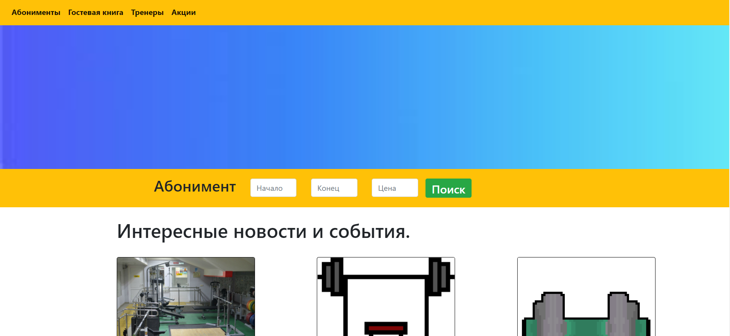

Рисунок 2 – Скриншот выполнения первого html документа

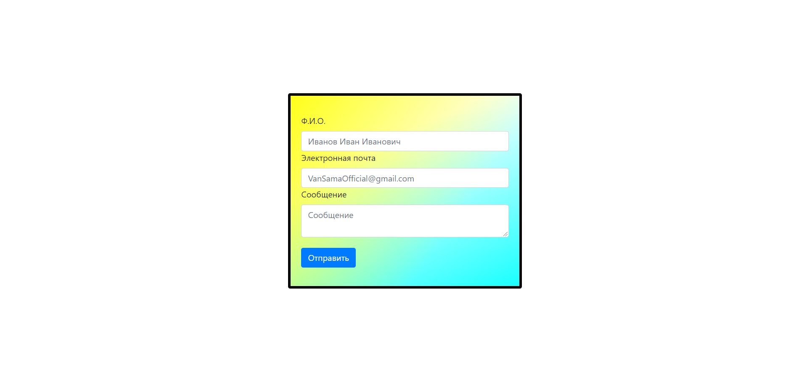

Рисунок 3 – Скриншот выполнения второго html документа

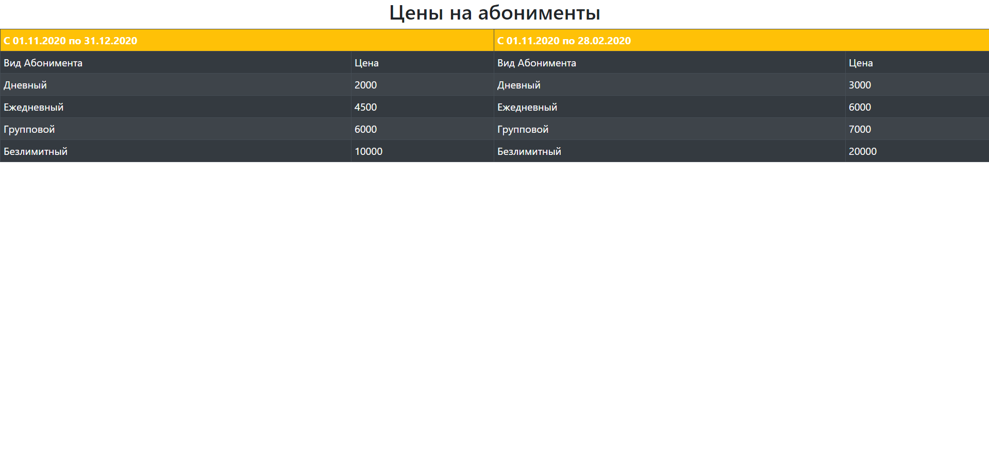Рисунок 4 – Скриншот выполнения третьего html документа

**3. Выводы**

Во время выполнения лабораторной работы были освоены навыки создания адаптивного макета и стилизации сайта разработанного во второй лабораторной работе с помощью фреймворка Bootstrap.